|  |
| --- |
|  |
| 产品工程化设计实践  展品设计说明书 |
| ***Stellaris Rover*** |
|  |
| |  |  |  |  | | --- | --- | --- | --- | | **系别：** | **机械工程系** | | | | **专业：** | **机械工程实验班** | | | | **班级：** | **机械10** | | | | **姓名：** | **薛雨泉** |  | | |  | **闫济洲** |  | | |  | **马正华** |  | | |  | **张善斌** |  | | |  | **韦朗** |  | | | **指导教师：** | **基础工业训练中心** | | **杨建新** | |  | |  | |  |  | | | | **2024年5月16日** | | | | |

**摘要**

随着嫦娥六号的成功发射，航天技术与载人登月等关键词再次成为国民级话题，随着世界进入新一轮航天热，让广大人民群众充分认识到航天技术的发展现状与未来趋势是我们建设航天强国的基石。

本组主要聚焦于空间飞行器的能源供应问题，对航天器的太阳能帆板定向技术进行研究，并基于该研究设计了一款面向科技馆的科普展品。本展品旨在让参观者深入了解航天器太阳能帆板定向技术的工作原理及其在航天领域的应用，并通过互动体验帮助观众深入了解航天技术的发展和应用，激发公众对航天科技的兴趣和热情。

展品通过多自由度运动台模拟航天器及其太阳能帆板在太空中的运动，让参观者直观地了解太阳能帆板如何根据太阳的位置调整方向，实现最大程度地吸收太阳能。参观者可以通过操作展品，模拟太阳能帆板在太空中的运动，感受航天器太阳能帆板定向技术的魅力。

展品通过使用多媒体显示设备和手柄控制器，沉浸式地向观众们展示了航天器在运动过程中的能源系统原理。观众还可以通过手柄控制器进行操作和实验。总之，展品通过逼真的图形和声音效果，以及实时的互动体验，让观众感受到身临其境的体验。

**关键词**：航天技术，光帆定向，航天器运动，交互体验

**目 录**

一、 选题背景 1

1.1 相关项目调研 1

1.2 存在问题的分析 2

1.3 初步解决方案 2

二、 展品选题 4

2.1 展示目的 4

2.2 展示内容 4

2.3 互动设计 5

三、 设计任务书 6

3.1 设计任务 6

3.2 设计要求 6

3.3 设计内容 2

四、 概念（功能）设计 2

4.1 展品总功能描述 2

4.2 展品功能分解 2

4.3 展品子功能实现原理方案设计（多方案比较） 2

五、 原理方案设计 2

5.1 执行机构运动与动力设计 2

5.2 原动机选择 2

5.3 传动系统原理方案设计 2

5.4 展品结构组成（原理方案简图） 2

5.5 效果图 3

六、 机械结构设计 3

6.1 主要零部件的工作能力设计 3

6.2 主要部件及设备清单 3

七、 电控功能设计 3

7.1 电气框图 3

7.2 电气设备清单 3

八、 多媒体功能设计（如果有） 3

8.1 概述 3

8.2 多媒体互动流程 4

8.3 多媒体脚本大纲 4

8.4 运行环境、开发软件 4

九、 布展要求 4

十、 运行维护要求 4

十一、 参考文献 4

# 选题背景

随着我国航天技术的不断发展，人造卫星已经不仅仅作为早期的简单通信与广播工具，而是向着功能多样化、集成化、复杂化发展，成为复杂工作如高精度定位、深空探测等任务的关键工具。这样高度集成复杂的系统也对其能源提出了更高的要求：一方面是现代微型卫星广泛采用微电子和微机构，对 功率/体积 比例有较为严苛的要求，一方面为了减少燃料损耗，电力推进系统的应用占比增加，从而对电力供应的依赖也逐步提升。

面对更高的电力能源需求，早期广泛应用于微型卫星的表面安装太阳能电池和固定式太阳能电池列阵很难满足现代微型卫星对电力供应的需求。为了解决上述问题，能量供应效率更高的太阳能列阵驱动组件（Solar Array Drive Assembly，SADA）开始逐步应用于微型卫星之上，该模块可以旋转太阳能列阵以获得最大的阳光，大大减小了太阳能阵列的尺寸和质量。

目前，该技术已成功应用于很多航天器之上，如深空探测器中NASA的朱诺探测器、SES与Intelsat运营的通信卫星等。这项技术在国内也已有成熟的应用，如我国的北斗卫星导航系统、“最重卫星”实践二十号卫星等，我国首款商业航天卫星太阳帆板驱动装置也于2023年8月成功入轨。此外，2022年7月我国所发射的问天实验舱上也搭载有相关对日定向装置，彰显了我国强大的航天实力。

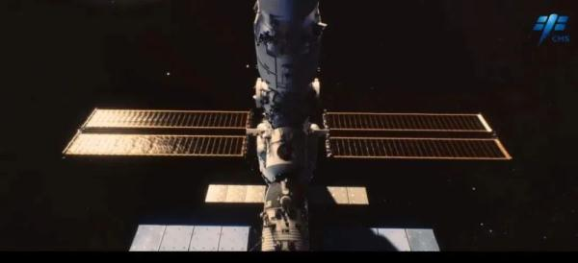

为了能够更好地展现该项技术、让社会大众进一步感受到我国在航天领域长足的发展，我们计划以卫星对日定向技术为主题，设计出以机构模型为核心、图文说明为辅助的一套展品，使观众通过观看卫星对日定向、亲手操控卫星与太阳能帆板，切实体会该项技术对于航天领域的重要影响，增强对我国航天实力的自信心。.

## 1.1 相关项目调研

通过在互联网上查找相关资料文献的方式，我们对国内外相关展品进行了调研。在早期的航天任务中，卫星通常使用静态安装的太阳能板。这些太阳能板固定在卫星的一侧，不能调整角度以最大化吸收太阳光。随着任务复杂性的增加和对更高电力需求的认识，需要一种能使太阳能板随太阳方向自动调整的机制。二十世纪七十年代至八十年代，随着电子技术和机械工程的进步，SADA开始被设计和使用于较大的通信卫星和探测器中。这些设备使太阳能板能够进行细致的角度调整，从而优化对太阳的追踪，增加能量的收集效率。进入二十世纪九十年代，SADA的设计开始现代化和标准化，配备了更为精密的控制系统，如步进电机和编码器，使得太阳能板的定位更为精确。此时期，SADA也开始在更多类型的卫星上见到，包括地球观测卫星、科学研究卫星以及军事卫星。21世纪以来，随着小型卫星和立方星的兴起，SADA面临着更多关于尺寸缩小、重量减轻以及成本降低的挑战。微型SADA被开发出来以适应小型卫星对空间和重量的严格限制，同时保持能量转换效率。这些小型化的SADA利用了最新的材料和微型机电系统（MEMS）技术，以适应快速发展的卫星发射需求。SADA的发展反映了航天技术从简单到复杂，从粗犷到精细的演变过程，是人类探索和利用太空资源能力增长的一个缩影。

## 1.2 存在问题的分析

由于SADA复杂程度较高，目前该技术主要在实验室中或在航天工程一线中出现，较少的出现在大众视野中。能源供应作为整个卫星工作运行的根本，其工作原理及其在整个卫星系统中的重要性在广泛群众中缺乏相关认知。对相关技术的科技展示与知识教育需要以通俗易懂的方式展现给来访群众中去。我们计划制作相关展品，能够开创性的介绍在航天卫星中SADA对卫星能源系统寄到的作用。

## 1.3 初步解决方案

SADA系统的关键功能在于使得太阳能帆板始终转向太阳光最大入射角的方向，为了展现这一技术过程，我们预计考虑以下解决方案：

（1）光源设计：我们预计采用中心悬吊式固定的光源模拟太阳

（2）卫星设计：卫星设计主要分为两个方面，一方面是卫星自身的运动设计，另一方面是卫星上太阳能帆板的指向设计。

1. 卫星轨迹设计：卫星轨迹设计采用单自由度的固定轨迹，制造卫星模型，由电机自动驱动，模拟卫星绕轨道公转过程。

2. 太阳能帆板指向设计：太阳能帆板共有旋转角、俯仰角、翻滚角三个角度。为方便用户操作，固定翻滚角。通过控制旋转角和俯仰角操纵太阳能帆板对日角度。

（3）用户交互设计：用户可操作两个摇杆，用以控制太阳能帆板的旋转角和俯仰角，亲手体验追光操作。用户的追光过程模拟SADA操作过程，系统将通过位于卫星模型的灯泡亮度和显示屏上的追光分数反馈追光结果。在用户体验追光流程的过程中显示屏还将展示由SADA实现的自动追光效果分数以及其他用户追光的分数纪念榜来提升展品的互动性。

（4）宣传与介绍设计：在无用户操作期间，显示屏将播放SADA相关技术展示视频；而当用户操作开始和成功时，系统也会模仿卫星发射和成功运行提示和说明，使用户切实体会该项技术对于航天领域的重要影响，增强对我国航天实力的自信心。.

# 展品选题

本项目计划设计的展品主题为“Stellaris Rover”。鉴于我国航天技术的迅猛发展，特别是微型卫星技术的进步，本展品选题旨在深入展示太阳能列阵驱动组件（SADA）的创新技术。这一技术不仅提高了微型卫星的能源效率，而且对于深空探测等高端技术领域具有重要意义。通过调研分析，我们发现目前市场上缺乏直观展示SADA技术原理和应用的教育展品，因此本展品设计将填补这一空白，其创新性体现在将复杂的航天技术以互动、直观的方式呈现给公众。

## 2.1 展示目的

本次展示旨在传递以下重点信息：一、阐明SADA技术如何实现太阳能的最大化利用，从而提升卫星的能源效率；二、展示SADA技术在航天领域的实际应用，以及它对航天器设计的影响；三、通过互动体验，让观众了解航天技术的最新进展，并激发对航天科学的兴趣。

## 2.2 展示内容

展品将基于太阳能列阵驱动组件（SADA）的工作原理和应用案例，设计展示内容。展品将主要展示以下内容：

（1）SADA技术的科学原理，包括太阳能电池的工作原理、太阳能列阵的旋转机制等；

（2）SADA技术的科学现象，如太阳能列阵如何追踪太阳、能量转换效率的提升等；

（3）SADA技术的科学发现和技术创新，介绍其发展历程、技术突破以及未来发展趋势；

（4）SADA技术在航天领域的应用实例，包括国内外卫星、探测器等航天器的应用案例；

（5）SADA技术的科技应用，探讨其对航天工业、能源利用等方面的深远影响。

其中科学原理和科学现象部分将设计互动环节，使得观众能够通过操作展品，亲身体验SADA技术的工作原理和应用效果。而其发展历程与实际在航天中动画的应用案例将通过图文并茂的方式展示，以便观众更好地理解SADA技术的重要性和应用前景。

## 2.3 互动设计

互动设计的目的在于提高观众的参与度和体验感，使得观众能够更好地理解SADA技术的原理和应用。具体展示形式分为三个模块，具体如下：

（1）自动追光模块：搭建光源与航天器样本，当长时间无人操作时，人工光源和航天器之间的相对位置会沿固定轨迹发生变化，此时航天器会自动调整姿态完成太阳能帆板追光，以保证卫星采光效率最大化。

（2）交互控制模式：

1. ：用户可操作两个摇杆，用以控制太阳能帆板的旋转角和俯仰角，亲手体验追光操作。用户的追光过程模拟SADA操作过程，系统将通过位于卫星模型的灯泡亮度和显示屏上的追光分数反馈追光结果。在用户体验追光流程的过程中显示屏还将展示由SADA实现的自动追光效果分数以及其他用户追光的分数纪念榜来提升展品的互动性。

2.相关知识科普：配备多媒体播放设备，在用户操作时为其播放介绍卫星姿态控制、太阳能帆板发电原理、太阳能在月球科考中的重要性等科普内容。

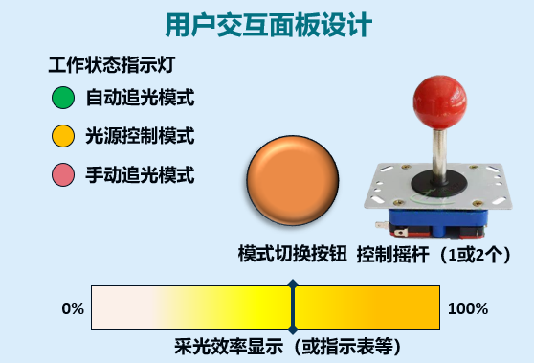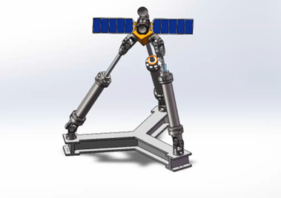

交互设计的意义在于为用户提供更加直观、便捷的操作方式，提高用户体验和满意度。在展示航天技术的科普展品中，良好的交互设计能够帮助观众更好地理解复杂的科学原理，激发他们对航天科学的兴趣。通过操作控制面板、虚拟现实体验和动手组装模型等互动方式，观众可以更深入地了解卫星对日定向技术的工作原理和实际应用，从而提高科普效果。此外，互动设计还能够增加观众的参与感和体验感，使他们在参观过程中更加投入和享受，提升整体满意度。

# 设计任务书

## 3.1 设计任务

为了更好地向公众展示中国空间站的先进技术和工作原理，我们设计了一款科普展品装置。这款装置模拟了中国空间站太阳能帆板随光源（太阳）移动或空间站位姿变化而调整自身朝向的过程，从而实现帆板始终正对太阳光。

在设计这款展品装置时，我们充分考虑了科普性和互动性，让参观者能够直观地了解太阳能帆板的工作原理和其在航天领域的应用。通过精确的控制技术和多种实时传感器的应用，我们成功模拟了航天器在太空中运动的过程中所处光照条件变化，让参观者身临其境地体验航天科技的魅力。

这款展品装置不仅具有高度的仿真性，还注重参观者的互动体验。参观者可以通过操作展品，控制航天器与太阳能帆板的运动，观察航天器帆板是如何根据太阳的位置和航天器的位姿调整方向，实现最大程度地吸收太阳能。在这个过程中，参观者将深刻理解到太阳能帆板定向技术的重要性，以及我国在航天领域取得的辉煌成就。在此基础上，我们还设计了趣味性十足的体验游戏，让观众在娱乐中体会太阳能帆板定向技术的重要性与困难程度。

此外，这款展品装置还配备了多媒体设备，可以用于介绍太阳能帆板定向技术的基本原理、发展历程和应用场景，并参与到与观众的互动之中。参观者可以通过观看多媒体解说，全面了解太阳能帆板定向技术，进一步拓宽自己的知识面。

在安全性方面，我们采用了多项安全防护措施，确保参观者在操作过程中的安全。同时，这款展品装置采用可再生能源，符合绿色环保理念，体现了我国在航天领域对可持续发展的追求。

总之，这款科普展品装置将为广大参观者提供一个近距离接触航天科技、感受航天魅力的平台，激发公众对航天事业的关注和支持，为我国航天事业的发展贡献力量。我们相信，通过这款展品，更多的人将了解和关注我国航天事业，为我国航天事业的繁荣和发展注入新的活力。

## 3.2 设计要求

## 3.2.1 功能描述

以中国天宫空间站上的太阳能帆板为原型，展示帆板随光源移动或空间站位姿变化而调整朝向，使得帆板始终正对太阳，实现太阳能发电最大化的过程（即“追光”过程）。展品以展示太阳能帆板随光源移动而自动调节朝向为主，观众还可通过手柄尝试人工调节帆板朝向，从而使观众对太阳能帆板定向过程形成深刻的认识。

## 3.2.2 主要指标参数

（1）光源角度/空间站位姿突变后，太阳能帆板跟随性良好，相对于光源或空间站的调整滞后不超过 $2s$。

（2）观众尝试人工调节时，帆板的响应速度快，时滞不超过 $1s$。

（3）手动调节装置可靠性高，可以经受一定暴力操作，平均无故障时间不低于 $100h$。

（4）多媒体展示部分切换及时，随用户操作及时提示

## 3.2.3 验收标准

为了确保展品的质量和性能达到预期目标，我们制定了一系列详细的产品验收标准。展品在验收前需要经过严格的测试，以验证其手动调节过程功能与多媒体展示是否正常，并且需要满足一系列主要指标参数（详见3.2.2节）的要求。

展品具备手动调节功能。允许参观者通过操作展品来控制太阳能帆板的运动。这一功能应简单易用，同时提供直观的反馈，使参观者能够清楚地了解帆板的运动状态和方向调整情况。

展品还满足一系列主要指标参数的要求。这些参数可能包括但不限于帆板的最大调整角度、调整速度、定位精度等。这些参数的具体数值将在3.2.2节中详细说明。

展品在验收时还需符合安全、可靠等展品通用要求。这意味着展品应具备完善的安全防护措施，确保参观者在操作过程中的安全。同时，展品应具备较高的可靠性，能够长时间稳定运行，不易出现故障或性能下降。

在验收过程中，我们将对展品进行全面的功能测试和性能评估，以确保其满足上述验收标准。只有当展品在各项测试中均表现出良好的性能和稳定性，并且符合安全、可靠等通用要求时，才能通过验收。

总之，展品在验收时应经过严格的测试和评估，以确保其自动“追光”过程和手动调节过程的功能正常，并且满足一系列主要指标参数的要求。同时，展品还需符合安全、可靠等通用要求。只有当展品在所有方面都达到或超过验收标准时，才能通过验收，并正式投入使用。

## 3.3 设计内容

## 3.3.1 原理方案设计

3.3.1.1 空间站模型运动机构设计

根据前期设计，空间站模型需要绕太阳模型公转，并可以绕 $z$ 轴旋转。为实现上述自由度，需要设计一套运动机构。根据调研，有绳系结构、旋转臂结构等设计方案。

3.3.1.1.1 绳系结构

绳系结构常用于室内大重量结构的承载与移动，在科技馆中可用于吊起天体模型等（如下图）。绳子上端系在天花板上，可通过导轨实现 $x、y$ 方向平动，通过收放绳索可实现 $z$ 方向平动，绳索下端连接在空间站模型上，模型自身可实现转动，从而满足自由度要求。绳系结构其有以下优点：

①视觉效果。悬挂绳系可以让展品看起来漂浮在空中，增加了视觉上的吸引力。游客可以从不同角度欣赏展品，而不会被地面上的支撑物遮挡。

②空间节省。使用绳子悬挂展品可以节省地面空间。如果直接将展品放在地面上，需要占用更大的展示区域。而悬挂绳系可以将展品“挂”在空中，释放出更多的地面空间，方便游客流动。

③模拟真实环境。对于空间站模型，悬挂绳系可以更好地模拟空间站在太空中的运动。通过绳系悬挂，可以让空间站模型在展示区域中“漂浮”，更贴近真实情况。

④安全性。使用绳子悬挂展品可以减少地面上的支撑物，降低游客碰撞的风险。同时，绳子通常经过严格的测试和设计，以确保其承重能力和稳定性。

但是，在本任务环境下，采用绳系结构后会产生运动控制困难、电路管线难以架设等缺点。

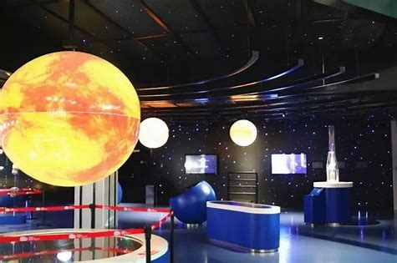

3.3.1.1.2 旋转臂结构

下图所示为设想中的旋转臂结构，旋转臂一端固定于中轴线上，另一端伸展出载物台，用于承载空间站模型。旋转臂可在太阳模型黄道面内绕圆轨道旋转，空间站模型可通过姿态控制电机（图中红色机构）实现姿态控制，从而满足自由度要求。旋转臂结构有以下好处：

①高自由度：相比于绳系结构，旋转臂可以更简单地控制空间站模型的移动使其呈现出不同的形态和动态。

③供电管线铺设简单：采用旋转臂结构后，可采用导电滑环将供电、数据等线路从空间站模型上引出。

④高精度定位：旋转臂可以实现高精度的定位。这对于展示需要精确位置的模型非常有用。

经过调研与比较后，我们将空间站模型运动机构初步定为旋转臂结构。

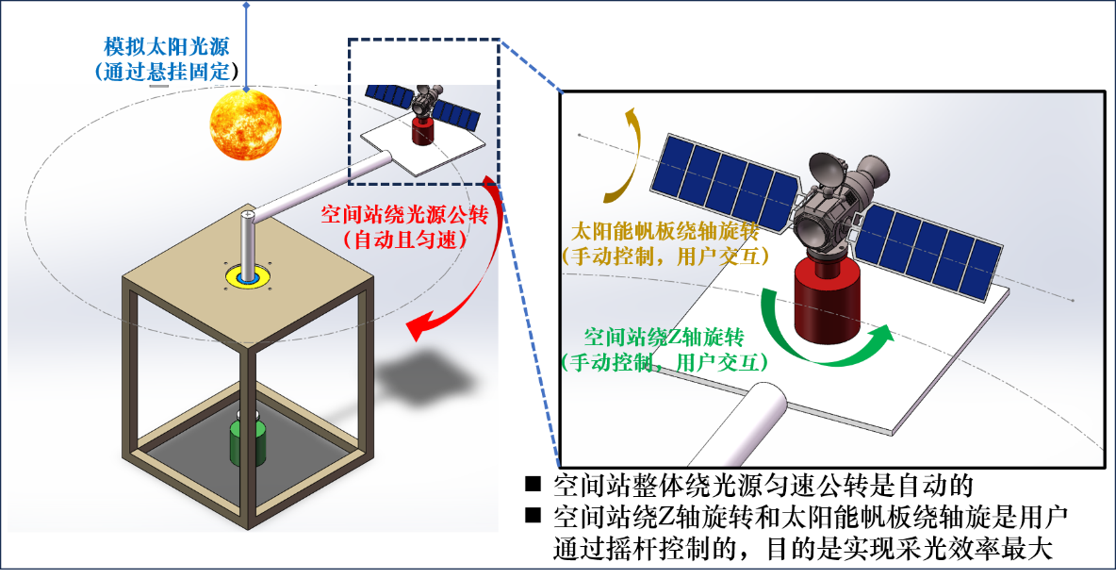

3.3.1.2 用户交互与反馈机构设计

3.3.1.2.1 用户交互机构设计

如下图所示，当展品切换为交互控制模式时，工作状态指示灯变为红色，此时观众可通过两个摇杆控制空间站模型的姿态及太阳能帆板的旋转。

3.3.1.2.2 反馈机构设计

如下图所示，对于特定的空间站模型及太阳能帆板姿态，系统将解算出此时太阳能帆板的采光效率，并展现在太阳能帆板的LED灯、以及采光效率显示器上：采光效率越高，LED亮度越高、采光效率显示器示数越高。

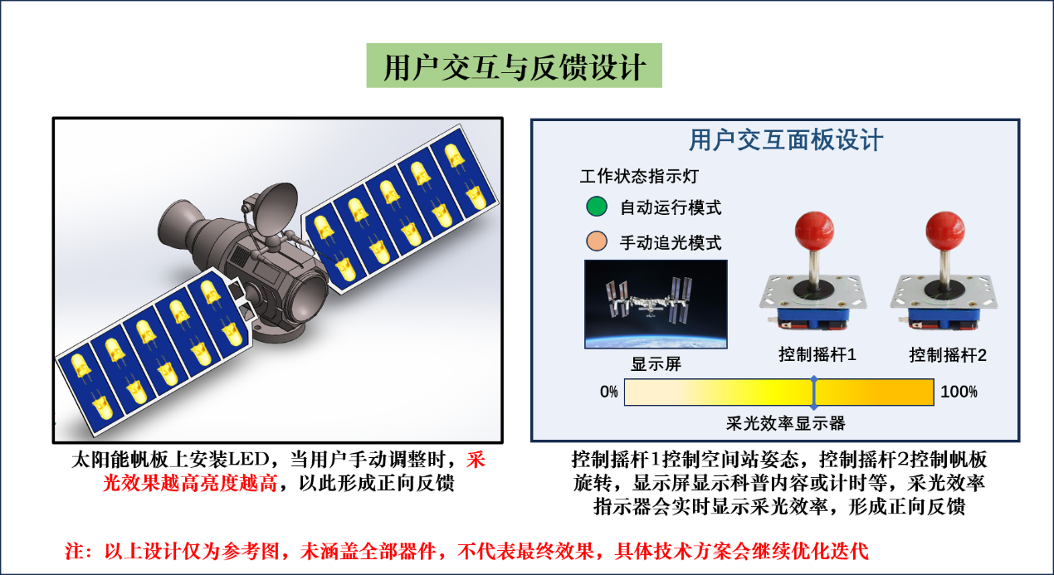

## 3.3.2 设计说明书

设计说明书内容包括：功能分析、原理方案设计与简图、结构设计中重要零部件的工作能力计算、成本预算、参考文献等。将在初步设计结束后按顺序完成。

## 3.3.3 装配图和零件图

目前本项目仍处于初步设计阶段，总体的机械结构装配图及所有需加工零件的零件图将在后续阶段完成绘制。

# 概念（功能）设计

该展品的总体功能是通过让游客观看及亲手操作空间站的SADA结构，来让游客们对于该技术有更为深入与形象的认知，让游客更加了解我国在航天领域取得的成就。

## 4.1 展品总功能描述

本次“Stellaris Rover”计划设计一款基于航天器在轨日定向技术的功能展示产品。展品通过互动体验和直观展示，向公众普及航天器能源系统的基本知识，增强公众对可再生能源和可持续发展重要性的认识，提高公众对航天科技的兴趣和理解，激发年轻一代对太空探索的热情。

在原理层面，我们计划模拟空间站在地日系下的运行状态下的能源系统工作原理。首先是空间站绕固定轨道进行定速巡航，在默认状态下沿轨道运动的过程中，空间站相对位姿基本保持恒定，符合空间站在轨运行状态的基本情况。在交互状态下，空间站的相对位姿会发生变化，以模拟变轨状态下空间站与太阳的相对位姿发生的大角度变化，此时用户需要调节空间站的位姿与太阳能帆板的倾转角，以实现最大的对光度，获得最大的发电效率。发电效率的感知可以通过太阳能帆板姿态与光源的相对位置进行解算。

在用户层面，我们设计了一套功能完整，逻辑清晰的交互系统。操控层面，用户将通过物理开关的方式对空间站与太阳能帆板进行操作。具体操作逻辑包含：用户左手区通过两自由度摇杆对空间站位姿进行调节，右手区通过单自由度摇杆或者双按钮对太阳能帆板的转动进行调节。反馈层面，我们设计使用多媒体显示用户操作的得分、剩余时间、当前状态等信息，对用户的操作进行及时反馈；同时，对于一些必要知识的普及，我们也打算使用多媒体展示的方式进行。

## 4.2 展品功能分解

根据前期设计，我们计划将“Stellaris Rover”拆分为如下X个子系统，分别为：

## 4.2.1 运动机构

该部分子系统是本次“Stellaris Rover”的关键子系统，其主要包含空间站公转系统、空间站位姿调节系统、太阳能光板调节系统等关键运动机构。这些机构是实现运动伺服的必要系统，关乎该产品的效果与可靠性。

## 4.2.2 传感系统

该系统主要功能为感知空间站当前的位姿、感知其位置与光源的关系以及感知太阳能帆板的状态，以上信息汇总可解算出太阳能帆板最终的发电效率、实时更新空间站运动信息等功能，并为用户交互提供最关键的信息支撑。

## 4.2.3 控制系统

该系统为整机的中枢系统，主要负责运动机构的驱动控制、传感系统的信息收发、反馈信息的计算支持、交互系统的控制与处理等。任何操作均由控制系统接受指令并进行执行来实现。

## 4.2.4 交互系统

该系统主要功能为实现用户层面的操作控制与信息反馈，其主要交互方式为多媒体与控制手柄。前者主要为展示航天器日定向技术的技术原理、应用场景等基础知识，以及用户操作结果的信息反馈；后者主要实现对目标物体的用户手动控制。

## 4.3 展品子功能实现原理方案设计（多方案比较）

## 4.3.1 运动机构

运动机构可分为空间站公转机构、空间站位姿调节机构及太阳能帆板位姿调节机构。

对于空间站公转机构，可选用的方案有以下几种：

（1）电机驱动

该方案利用电机直接带动旋转主轴及旋转臂旋转，通过将空间站模型加装在旋转臂末端的平台上以及将太阳安装在旋转主轴上方来模拟公转运动。该机构的优点是结构及原理简单，不易损坏，易于维护；缺点是对于电机扭矩要求较高、对于旋转臂的强度要求较高，且无法带动较大的空间站模型。

（2）磁力悬浮驱动

该方案利用磁力使模型悬浮，并通过电磁力使其旋转。该方案的优点是能够更真实地模拟空间中无重力的环境，同时能给游客留下更为深刻的印象；缺点是技术要求较高，成本较高，维护性较差，且会提高空间站结构的设计难度。

（3）机械臂控制

该方案利用机械臂固定模型，通过编程控制机械臂的运动路径来模拟空间站的公转轨迹。该方案的优点是能够精确控制模型的运动，并且可以通过编程灵活调整其运动轨迹，比较适合复杂的展示；缺点是成本与技术要求较高，需要购置改造机械臂，成本较高，且无法带动较大的空间站模型。

（4）索驱动

该方案通过使用线缆或细绳等索具悬挂模型，并在顶部安装旋转机构，通过索具驱动模型公转。该方案的优点是结构相对简单，成本较低；缺点是模型的稳定性较差，对于空间站的动力传输限制较大，同时对展品整体结构的限制较大。

（5）水平轨道控制

该方案在平面上铺设环形轨道，将模型置于轨道上，通过轨道内的驱动系统或模型上的轮系系统来驱动空间站进行公转运动。其优点是便于观众从多个角度观察模型运动；缺点是维护和复杂性较差，同时轨道本身的存在会干扰游客视野，会使整个展示显得不够“真实”。

在综合考虑了上述各种方案之后，我们初步选择电机驱动作为我们模型中空间站公转运动的机构模型。

对于空间站位姿调节机构，可选用的方案有以下几种：

（1）舵机控制

该方案使用舵机来控制空间站的旋转。其优点是能够提供精确的角度控制，同时易于编程，可靠性高；缺点是承载能力有限，且机械噪音较大。

（2）电动平台控制

该方案使用电动平台（如球形或万向节平台）来控制空间站的旋转，其优点是能够控制多方向运动，便于直观展示；缺点是成本较高，结构较复杂，且维护较为复杂。

（3）机械臂控制

该方案使用机械臂控制空间站的旋转，其优点是能够实现较为复杂和精确的运动，且机械臂在市场上有多种类型和规格可选，较为成熟；缺点是需要较大操作空间，同时成本、技术要求较高。

（4）液压或气压控制

该方案通过使用液压或气压缸来控制空间站的旋转运动，其优点是能够驱动大型或重型模型，且能够快速响应控制信号，实现迅速的调整；缺点是系统复杂，维护性较差，且能耗较大，成本较高。

在综合考虑了上述各种方案后，我们选择采用电机或舵机驱动来作为我们模型中空间站位姿调整的机构模型。

对于太阳能帆板位姿调节机构，可选用的方案有以下几种：

（1）舵机控制

该方案通过控制帆板连接点的舵机来调整帆板的角度，其优点是可以精确调节，同时易于集成和编程；缺点是其承载能力涌现，同时会产生较大的噪音和磨损。

（2）线性致动器

该方案通过使用线性致动器来直接推动帆板沿特定方向移动，其优点是可以提供直接的推力，适用于较大的帆板，同时其结构更为简单和直接；缺点是运动范围受限，且速度较慢。

（3）电磁系统

该方案通过使用电磁力来调节帆板角度，其优点是调节不需接触，可减少摩擦，同时响应速度较快；缺点是能耗较高，同时技术复杂度较高，实现难度较大，维护性较差。

在综合考虑了上述各种方案之后，我们选择采用舵机或电机来作为我们模型中太阳能帆板的位姿调节机构。

## 4.3.2 传感系统

在我们的展品中，需要用到传感系统的地方是对于空间站追光结果的检测。为了完成这一目的，可用的方案有以下几种：

（1）使用光敏传感器

该方案使用光敏电阻、光电二极管或光电晶体管等光敏传感器，来直接测量太阳能帆板所接收到的光照情况，其优点是能够更为真实地模拟实际使用环境中的光照检测，同时其结果也可以更为直观地反应追光结果；缺点是科技馆的展示环境中光照条件较为复杂，使用光敏传感器易受干扰，同时其性能易受环境（温度、湿度等）影响。

（2）使用位置传感器

该方案使用旋转位置传感器（如旋转电位计、编码器等），通过测量空间站 与太阳能帆板的旋转角度，解算出此时空间站的追光情况，其优点是不需要直接测量光照，避免了光照测量中可能出现的各种干扰，其测量结果更为稳定；缺点是不够真实“真实”，且解算需要的计算较为复杂，对处理器性能要求较高。

（3）使用图像传感器

该方案使用深度相机等图像传感器，通过对此时整个模型的图像实时处理，来解算出空间站的追光情况，其优点是避免了其他传感器可能受环境等影响的干扰，且是非接触式测量；缺点是技术较复杂，成本较高，且图像处理难度较大。

在综合考虑了以上几种方案后，我们选择采用位置传感器，来作为我们最终使用的传感系统。

## 4.2.3 控制系统

目前主流的控制方案有：PLC控制、单片机控制、树莓派控制等解决方案。现基于各种方案优劣与我组同学现实条件进行评估。

**（1）PLC方案**：

PLC（可编程逻辑控制器）是一种用于工业自动化控制的电子设备。它通过可编程存储器来执行特定功能，如逻辑、顺序控制、定时、计数和算术操作，以控制机器或生产过程。PLC广泛应用于各种工业领域，如制造业、流程控制和分布式控制系统。

其特点为：操作简便，可靠性高，具有较强的抗干扰性、鲁棒性与便于维护性。因其特点被大规模应用于如今的生产制造过程中。此外PLC还具有模块化特点，使得PLC易于维护和升级；可进行编程的特点也使得PLC可以执行一些简单的逻辑指令。缺点是：功能较为单一，编程的自由度不高，软件兼容性差，对其他硬件的兼容性也不佳。此外本组成员从未有过使用PLC控制的经验，因此我们组不倾向于使用PLC控制。

（2）单片机方案：

单片机（Microcontroller Unit，MCU）是一种集成了中央处理单元（CPU）、内存、输入/输出（I/O）接口和其他功能于一体的微型计算机系统。它通常被设计成一个芯片，用于控制电子设备或机械的一个方面。

单片机的特点包括：高度集成性，低廉的成本与较低的功耗，易于设计和开发、较高的灵活性与可靠性。这些特点使得单片机成为嵌入式系统开发的最佳选择；但是单片机也在性能、资源、扩展性等方面的诸多限制，以及由散热不畅导致的过热问题等，这些都需要对整个项目进行进一步的评估来决定最终使用的单片机系列与型号。

（3）树莓派方案：

树莓派（Raspberry Pi）是一款单板计算机，由英国的树莓派基金会开发，旨在促进在学校中教授基础计算机科学。自2012年首次推出以来，树莓派因其灵活性和低成本而广受欢迎。

树莓派有以下主要特点：小巧便携的体积，较高的兼容性，相较于前两种方案更为强大的计算性能，兼容GPIO与USB，具有网络连接、多媒体等能力，具备很强的可扩展性。但是，树莓派也存在成本较高，难以维护，鲁棒性不佳，对散热与功耗都有要求等缺点，且其学习成本过高，需要本组成员进行大量相关知识的学习。

综合以上考虑，我们组目前拟定使用STM32系列单片机与树莓派结合的方式进行控制，该方案考虑到了实际计算需求、多设备兼容性支持、机械连接与电气连接等方面的需求。

## 4.2.4 交互系统

本项目的交互方式主要分为两部分：信息反馈设备与操作设备。

信息反馈设备主要为多媒体设备，涉及显示、发声等信息维度。基于目前的方案构想，显示设备主要有数码管与显示屏两种方案。前者的优点是：设计简单，成本低廉，易于维护，鲁棒性好；缺点是灵活度很低，对GPIO的占用较高，信息维度较少。后者缺点是成本较高，实现难度较大，可能不易维护，但是其优点是可以有更好的互动效果，信息密度高，灵活度高，便于与其他多媒体设备结合。显示屏亦分为可触摸式的与不可触摸式的交互模式。触摸屏的好处是用户体验所见即所得，更加丝滑，缺点是更加不易维护，成本更高，鲁棒性更差。不可触摸屏缺点是交互不如触摸屏更加有利，但其成本更低，易于维护，工程运用难度较低，因此推荐使用非触摸屏。

操作设备有以下几种方案：摇杆式，触摸式，按钮式。其中摇杆式的特点是控制运动机构更加直观，人机工效更高，但所占据空间更大；触摸式的特点是长时间使用更加省力，但容易误触，不够直观且鲁棒性不佳；按钮式的属性则处于二者之间。综合来看，我们组倾向于使用按钮式或摇杆式操作设备。

# 原理方案设计

## 5.1 执行机构运动与动力设计

## 5.2 原动机选择

## 5.3 传动系统原理方案设计

## 5.4 展品结构组成（原理方案简图）

*（简要说明展品的主要结构和主要功能部件、绘制原理方案简图）*

## 5.5 效果图

*（绘制展品整体效果图，包括轴测图和三视图，在轴测图中标注主要结构，在三视图中标注主要尺寸，图文版式要在整体效果图中体现）*

# 机械结构设计

## 6.1 主要零部件的工作能力设计

*（整体结构及各子功能模块的结构设计，主要零部件的设计与校核）*

## 6.2 主要部件及设备清单

主要结构部件、外购设备（部件）清单

|  |  |  |  |  |  |
| --- | --- | --- | --- | --- | --- |
| 序号 | 名称 | 数量 | 尺寸/规格 | 材料 | 加工工艺 |
| 1 |  |  |  |  |  |
| 2 |  |  |  |  |  |
| …… |  |  |  |  |  |

# 电控功能设计

## 7.1 电气框图

*（反映系统的基本组成、功能、主要电气设备之间的信号逻辑）*

## 7.2 电气设备清单

电气设备清单

|  |  |  |  |  |  |  |
| --- | --- | --- | --- | --- | --- | --- |
| 序号 | 名称 | 单位 | 数量 | 型号 | 品牌 | 备注 |
| 1 |  |  |  |  |  |  |
| 2 |  |  |  |  |  |  |
| 3 |  |  |  |  |  |  |
| …… |  |  |  |  |  |  |

# 多媒体功能设计（如果有）

## 8.1 概述

*（简要描述多媒体技术方式和风格等）*

## 8.2 多媒体互动流程

*（概述每个环节展示的基本内容、指令输入、信息反馈、结果呈现等）*

## 8.3 多媒体脚本大纲

XX界面：XX秒

|  |  |  |  |  |  |  |
| --- | --- | --- | --- | --- | --- | --- |
| 主要镜头 | 时长（s） | 操作步骤 | 画面内容 | 参考画面 | 旁白/对话 | 音效 |
| 1 |  |  |  |  |  |  |
| 2 |  |  |  |  |  |  |
| 3 |  |  |  |  |  |  |
| …… |  |  |  |  |  |  |

## 8.4 运行环境、开发软件

*(描述多媒体软件的开发平台、运行环境和硬件配置的需求建议)*

# 布展要求

*（根据具体情况，简要说明展品对展览布展的特殊要求）*

# 运行维护要求

*（根据具体情况，简要说明展品对运行维护的特殊要求）*

# 参考文献

*格式示例*

*专著：*

*[1] 张义民. 机械振动[M]. 北京: 清华大学出版社, 2007.*

*[2] Bathe K J, Wilson E l. Numerical Methods in Finite Element Analysis [M]. New Jersey: Prentice Hall, 1976.*

*论文：*

*[3] 王亚珍. 基于热力耦合的界面摩擦机理的研究[D]. 广州: 华南理工大学, 2010.*

*[4] Khursudov A, Kato K, Wear mechanisms in reciprocal scratching of polycarbonate, studies by atomic force microscopy[J]. Wear, 1997, 205: 1-10.*

*[5] 张义民, 薛玉春, 贺向东, 等. 基于开关磁阻电机驱动系统电动汽车的振动研究[J]. 汽车工程, 2007, 29(1): 46-49.*

*会议论文：*

*[6] Danellijan M, Häiger G, Khan F S, et al. Accurate scale estimation for robust visual tracking[C]. British Machine Vision Conference, 2014.*

*专利：*

*[7] 河北绿洲生态环境科技有限公司. 一种荒漠化地区生态植被综合培育种植方法: 01129210.5[P]. 2001-10-24.*

*网络资源：*

*[8]萧钰. 出版业信息化迈人快车道[EB/OL]. (2001-12-19)[2002-04-15]. http:/www.creader.com/news/20011219/200112190019.htm1.*

（ps：请按照此模板的格式要求编写）

**附 件**

*（可以是分析、控制等源程序等）*